1. Remove khoảng trắng trong form

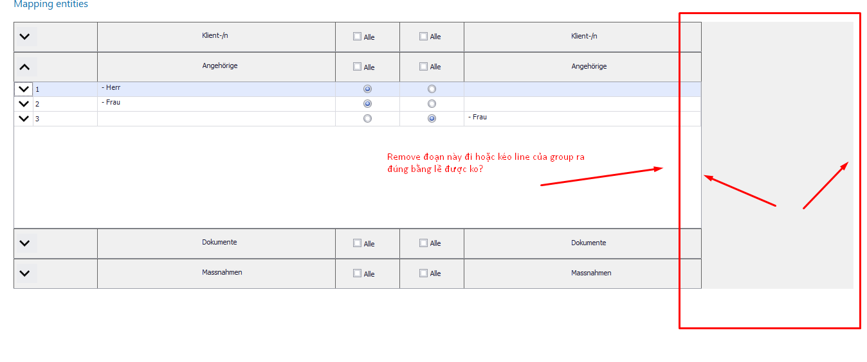

2. Đổi backgroud cho header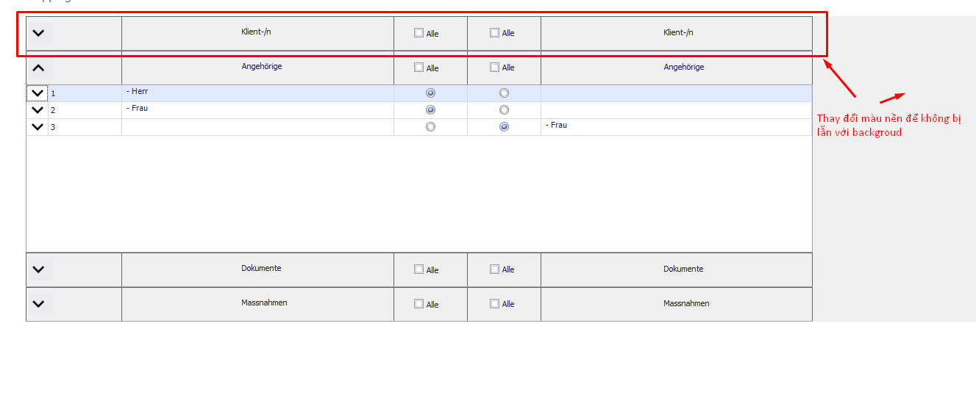

3.Check lại các radio button .Cảm giác check radio không ăn ngay. Vẫn có độ trễ

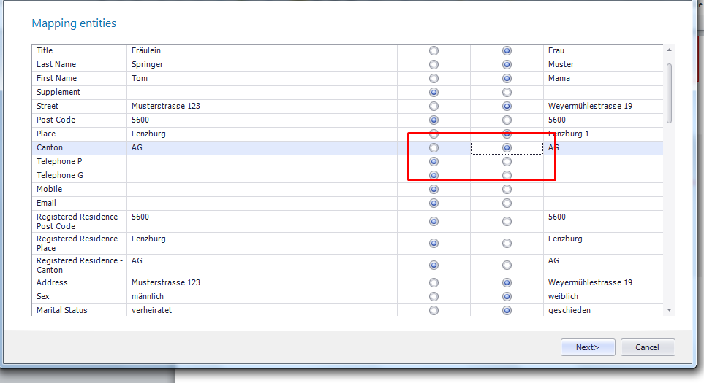

4. Remove khoảng hở trong Grid

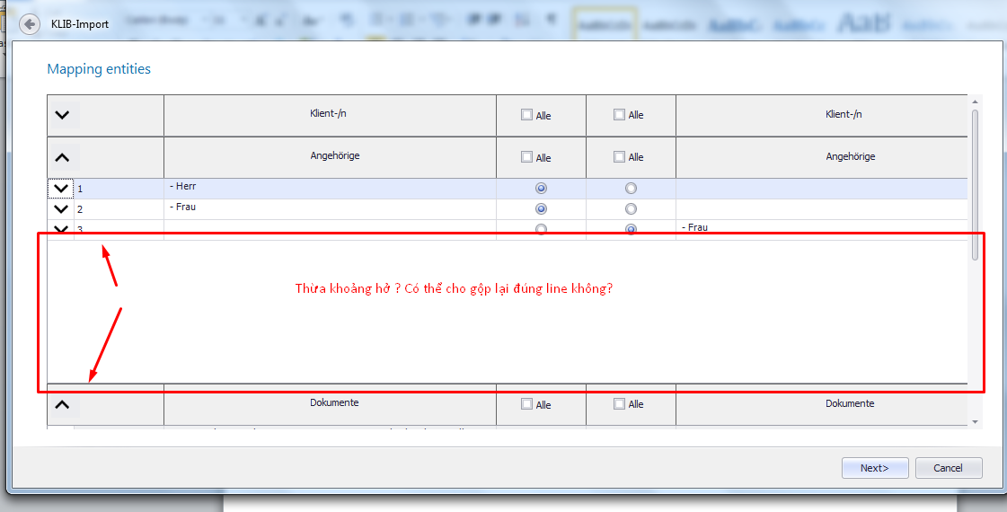

5 .Cho phép thay đổi độ cao height của Grid.